Родителям на заметку

Кто такой логопед?

При слове «логопед» многие вспоминают комичные сцены из кинофильма «По семейным обстоятельствам». У Ролана Быкова образ чудаковатого логопеда с «фифектами фикции» получился настолько ярким и запоминающимся, что стал, чуть ли не визитной карточкой логопедов. Так кто же такой логопед?
Слово «логопед» произошло от двух греческих слов (logos и paideia) , которые переводятся как «речь» и «воспитание», то есть, если понимать буквально - это учитель речи. А точнее, человек, который эту речь корригирует. Многие ошибочно думают, что логопед - это доктор, но это не так. Обучают профессии логопеда в педагогическом ВУЗе, соответственно, выпускникам присваивается специальность «учитель-логопед».
Следующее заблуждение - это то, что логопед исправляет только неправильное звукопроизношение, например, дефектное произнесение звука «Р». На самом деле этот специалист занимается коррекцией и развитием всех сторон речи. В задачи логопеда входят расширение и обогащение словарного запаса детей, формирование грамматического строя речи, развитие связной речи, формирование фонематического слуха (восприятие звуков на слух). Кроме этого логопед занимается и подготовкой детей к школе.
Также логопед исправляет и нарушения письменной речи. Это тоже удивляет многих родителей. Нарушения письма и чтения – показания для занятий с логопедом.

Когда следует обратиться к логопеду?
Мнение, что ребенка надо приводить на прием к логопеду к 5 годам, в настоящее время устарело. Дело в том, что к этому возрасту речь ребенка уже во многом сформирована, а наиболее благоприятным для развития речи является возраст 2-3 года. И именно в этом возрасте
надо поинтересоваться, все ли хорошо у вашего ребенка с речью.
Таким образом, первый визит к логопеду необходимо сделать в 2-2,5 года. А затем, в целях профилактики речевых нарушений, до
поступления в школу ежегодно посещать консультативно

логопедический кабинет, ведь родители не всегда правильно могут оценить речевое развитие своего ребёнка. Даже когда речь развита, на ваш взгляд, хорошо, стоит посетить вместе с малышом специалиста. Лишним это точно не будет! Чем раньше проконсультироваться с логопедом о том, нужны ли ребенку специальные занятия, тем проще решить проблемы, если они есть.

Как распознать проблему? Может ли мама сама определить, нужен ли ребенку логопед?
Безусловно, никто не знает лучше ребенка, чем его мама. Однако очень часто родители привыкают к речи своего ребенка и не замечают многих проблем в его развитии.
Поэтому необходимо обратиться к логопеду, если:
1. До 2 лет у ребенка не появилась речь (ребенок молчит) или словарь ребенка составляет не более 10 слов. Квалифицированный специалист-логопед умеет не только исправлять и ставить звуки, но и стимулировать появление речи у неговорящих детей.

2. Ребенку больше 4 лет, и он не произносит какие-либо звуки родного языка, не запоминает стихи, не может пересказать текст, нарушает структуру слов. Даже наличие одного из перечисленных факторов свидетельствует о необходимости консультации логопеда.

3. Ребенок начал повторять первые звуки, слоги, слова (заикается).

4. При обучении письму и чтению у школьника наблюдается большое количество так называемых «глупых» ошибок, которые нельзя объяснить орфографическими правилами, возникли трудности формирования почерка или сложности с обучением чтению.

5.Также, если у маленького ребенка неожиданно угас лепет, то к логопеду стоит обратиться, не дожидаясь двухлетнего возраста.

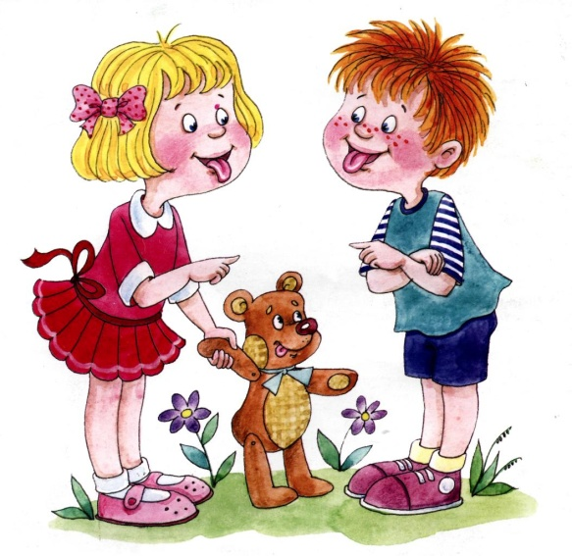Логопед: Задунайская Юлия Станиславовна

